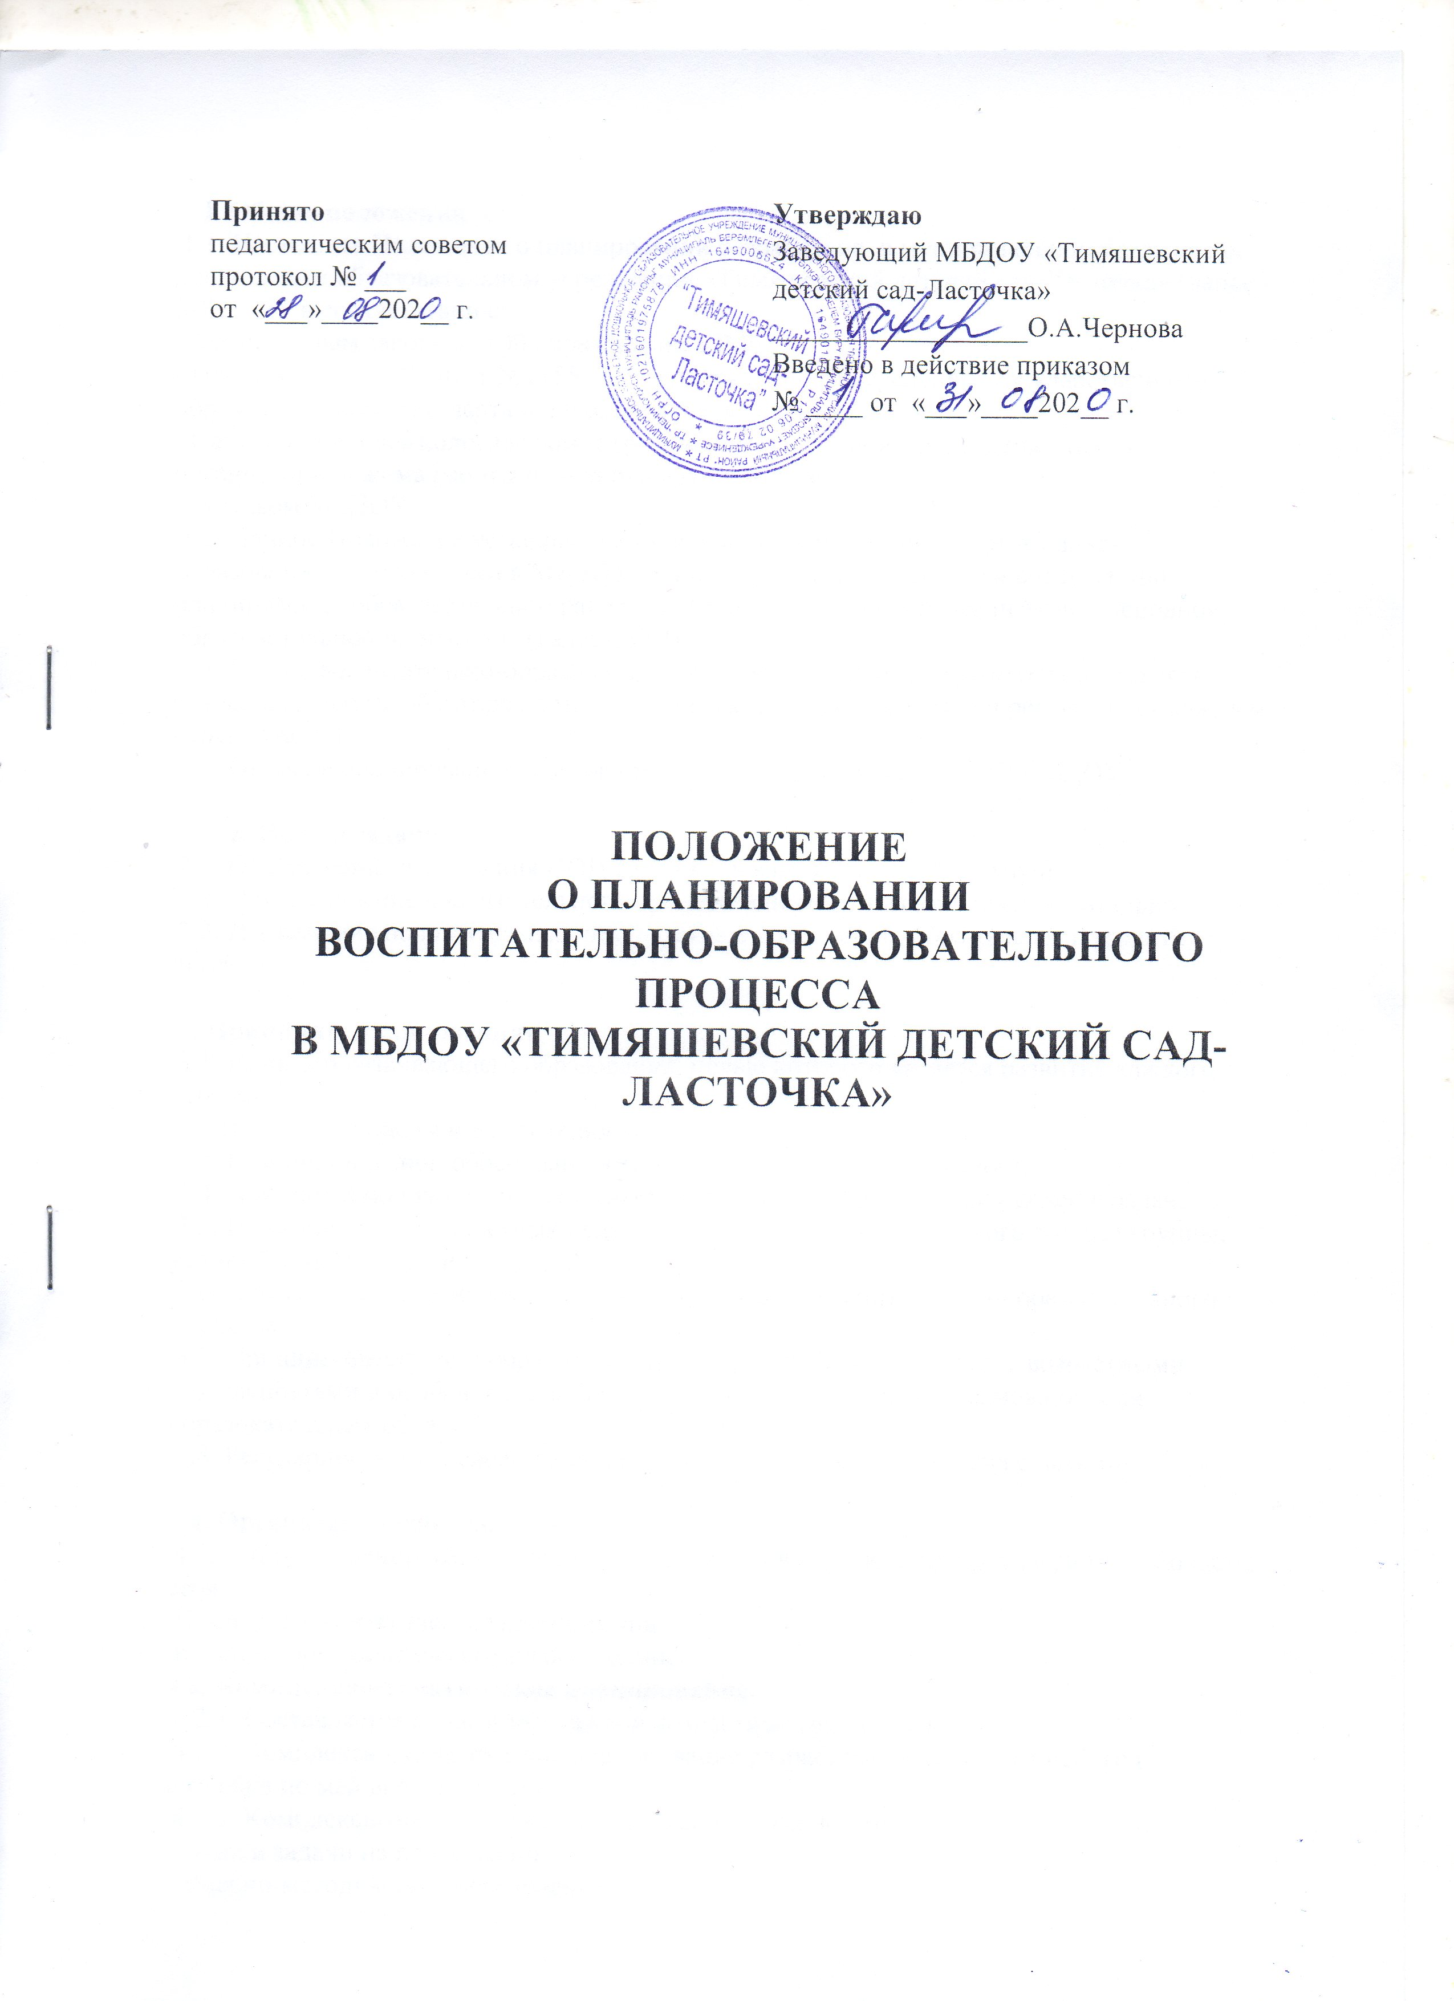

I. Общие положения
1.1. Настоящее Положение о планировании разработано в муниципальном бюджетном дошкольном образовательном учреждении «Тимяшевский детский сад-Ласточка» (далее – МБДОУ) в соответствии с:
- Федеральным законом «Об образовании в РФ»;
- Приказом от 17.10.2013г.№1155 «Об утверждении федерального государственного образовательного стандарта дошкольного образования»;
- Санитарно-эпидемиологическими требованиями к устройству, содержанию и организации режима работы в дошкольных организациях;
- Уставом МБДОУ.
1.2. Данное Положение устанавливает систему планирования воспитательно-образовательного процесса в МБДОУ, единые требования к форме и содержанию планирования образовательной работы в МБДОУ, выполнения реализуемой основной образовательной программы (далее ООП).
1.3. Планы воспитательно-образовательной работы с детьми в группах дошкольного возраста являются обязательными документами, разрабатываются и реализуются каждым педагогом ДОО.
1.4. Основой планирования педагогического процесса является ООП МБДОУ

2. Цели и задачи
2.1. Обеспечение выполнения ООП МБДОУ в каждой возрастной группе.
2.2. Осуществление воспитательного процесса систематически и последовательно.
2.3. Достижение положительных результатов в воспитании, образовании и развитии детей.

3. Принципы планирования
3.1. Принцип развивающего образования, целью которого является развитие каждого ребенка.
3.2 Принцип полноты и достаточности.
3.3. Принцип научной обоснованности и практической применяемости.
3.4. Принцип единства воспитательных, обучающих и развивающих целей и задач.
3.5. Принцип учета конкретных педагогических условий: возрастного состава группы, условий развития детей.
3.6. Комплексно-тематический принцип построения воспитательно-образовательного процесса.
3.7. Принцип интеграции образовательных областей в соответствии с возрастными возможностями и особенностями воспитанников, спецификой и возможностями образовательных областей.
3.8. Регулярность, последовательность, повторность взаимодействия с детьми.

4. Организация работы.
4.1. Система планирования воспитательно-образовательного процесса в ДОУ включает в себя:
Комплексно-тематическое планирование
Календарное-тематическое планирование
4.2. Комплексно-тематическое планирование.
4.2.1. Составляется педагогами каждой возрастной группы совместно.
4.2.2. Комплексно-тематическое планирование разрабатывается на учебный год (с сентября по май включительно)
4.2.3. Комплексно-тематическое планирование должно отражать:
- Цели и задачи на предстоящий год;
- Учебно-методическое обеспечение;
- Наименование интегрирующей темы и период ее реализации;
- Месяц, недели месяца, дни недели;
- Решаемые педагогические задачи;
- Варианты итоговых мероприятий;
- Обогащение РППС в зависимости о темы периода;
- Перспективное планирование организованной образовательной деятельности (далее ООД), включая тему (репертуар, материалы), решаемые задачи (программное содержание), учебно-методическое обеспечение;

- Культурно - досуговая деятельность;
- Восприятие художественной литературы;
- Перспективное планирование работы с семьями воспитанников с указанием темы, формы и цели мероприятия;
- Планирование должно включать этнокультурную региональную составляющую; систему работы по ОБЖ, ПДД;
4.2.4. Комплексно-тематическое планирование является составной частью основной образовательной программы ДОУ и должно быть разработано педагогами до начала учебного года.
4.2.5. Комплексно-тематическое планирование должно иметь титульный лист и быть утверждено руководителем ДОУ.
4.3. Календарно-тематическое планирование воспитательно-образовательного процесса.
4.3.1. Составляется каждым педагогом.
4.3.2. Календарно-тематическое планирование составляется ежедневно на первую и вторую половину дня.
4.3.3. Календарно-тематическое планирование составляется в соответствии с режимом дня для каждой возрастной группы, с учетом возрастных и индивидуальных особенностей воспитанников.
4.3.4. На начало каждого месяца определяется:
- Комплекс утренней гимнастики (2 комплекса на месяц),
- Комплекс гимнастики после сна,
- Игровая деятельность: сюжетно-ролевые игры, подвижные, дидактические;

4.3.5. Календарно-тематическое планирование должно отражать:
- Интеграцию образовательных областей.
- Организацию совместной деятельности взрослого с детьми: групповую (ООД), индивидуальную работу, образовательную деятельность в режимные моменты.
Режимные моменты:
1 половина дня: утренний прием детей; свободная деятельность детей; ООД; прогулка; возвращение с прогулки, обед, подготовка ко сну, сон;
2 половина дня: подъем, гимнастика после сна; культурно - досуговая деятельность; свободная деятельность детей; индивидуальная работа с детьми, работа со специалистами, прогулка.
- Организацию предметно-развивающей среды для самостоятельной деятельности детей.
- Взаимодействие с семьями воспитанников с указанием темы, формы и цели мероприятия.
- Этнокультурную региональную составляющую;.
- Систему работы по ОБЖ, ПДД.
4.3.6. Содержание ООД в календарно-тематическом плане расписывается: цель, задачи, наглядный и раздаточный материал, ход ООД (структура)
4.3.7. В план прогулки включаются: наблюдения, трудовая деятельность, игровая деятельность, индивидуальная работа по развитию основных движений детей.
4.3.8. При планировании каждой формы работы с детьми в календарно-тематическом планировании воспитатель указывает вид, название, цели, ссылку на учебно-методическое обеспечение. При наличии картотеки указывается лишь ее вид и номер в картотеке.
4.3.9. В календарно-тематических планах указываются ООД, проводимая специалистами: тема, рещаемые задачи. Специалисты еженедельно предоставляют планы всем группам для дальнейшего планирования индивидуальной работы с детьми в режимные моменты.
4.3.10. Календарно-тематическое планирование оформляется в рукописном или печатном варианте.

5. Отчетность и контроль.
5.1. В начале следующего учебного года документация группы прошивается и сдаётся в архив методического кабинета, где хранится не менее 3 лет.
5.2. Контроль над планированием осуществляется старшим воспитателем не реже 1 раз в квартал.

  - Порядок принятия, согласования и утверждения ЛНА
6.1. Положение рассматривается и принимается на педагогическом совете, утверждается приказом руководителя образовательного учреждения.

С Положением ознакомлены:

№ п/п | Ф.И.О. педагога | Должность | Подпись | Дата

